«Спешите делать добро»

В нашем детском саду «Неделя психологии» была проведена с целью повышения психолого-педагогической грамотности педагогов ДОУ и родителей, пропаганды здорового образа жизни, творческого потенциала, повышения уровня и значимости психологических знаний у всех участников образовательного пространства в ДОУ, создание благоприятного климата.
Она проходила под девизом «Спешите делать добро».
Идея этого девиза заключалась в объединении, сплочении коллектива ДОУ, родителей и педагогов, детей друг с другом - для добрых дел. Ведь только доброта спасет мир.
Неделя психологии проводилась в соответствии с планом работы педагога - психолога.
В первый день проводилась акция, ставшая уже традицией в нашем ДОУ «Радуга настроений», целью которой являлось изучение настроения детей. Педагогам и детям предлагалось выразить свое настроение при помощи цветочков, настроение отличное цветочек клеился на радугу, плохое на тучку.
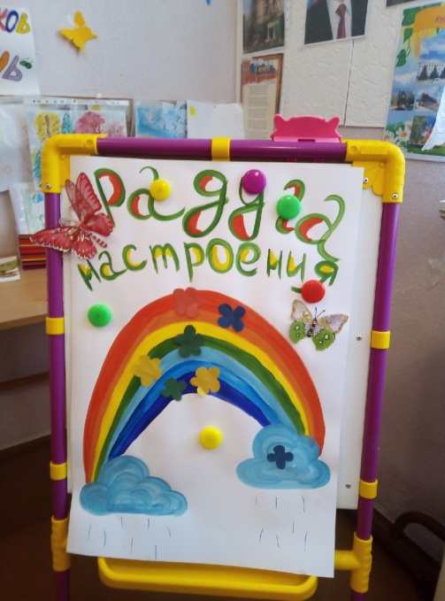
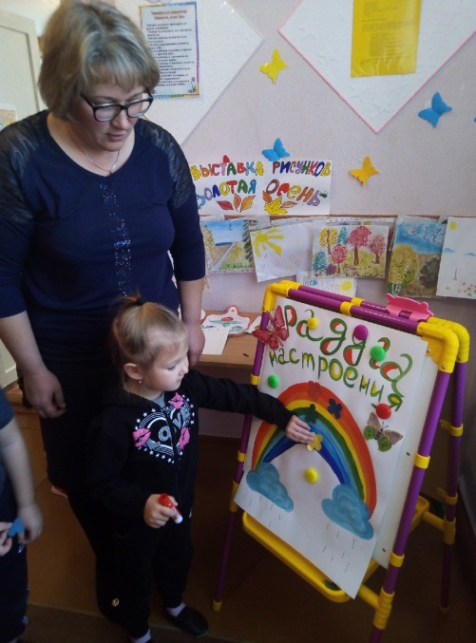

Была подготовлена консультация для родителей «Воспитывать добротой». Родителям были предложены буклеты краткое руководство для родителей: «Как воспитать доброго ребенка».
В старшей группе было проведено мероприятие с детьми «В
мире эмоций». Дети выразили свои эмоции, и поделились своими радостями.
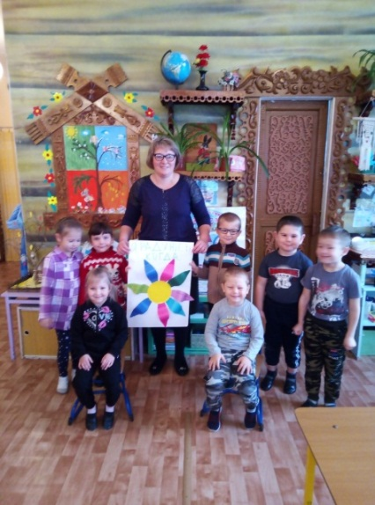
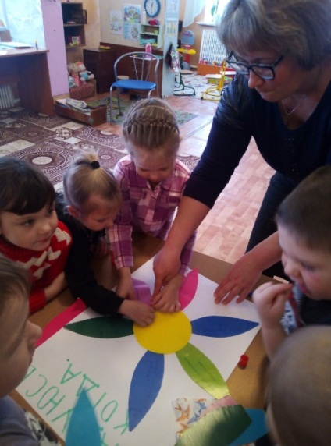
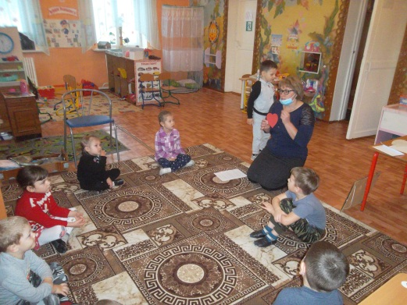

В средней группе было проведено мероприятие с детьми «Цветок дружбы». Цель мероприятия: формирование доброжелательного чувства, положительных эмоций через ласковые, добрые слова.
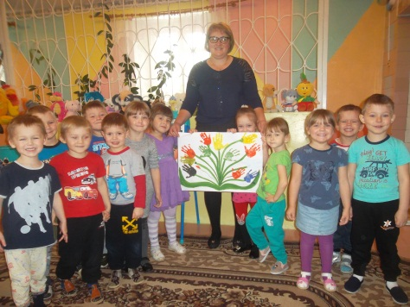
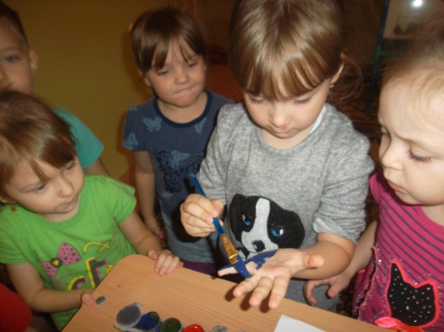
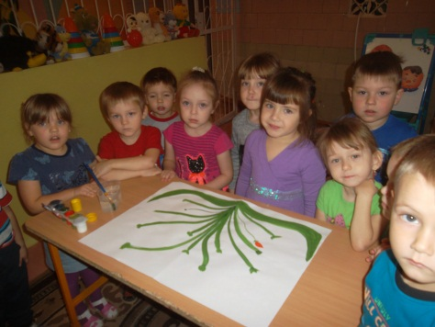
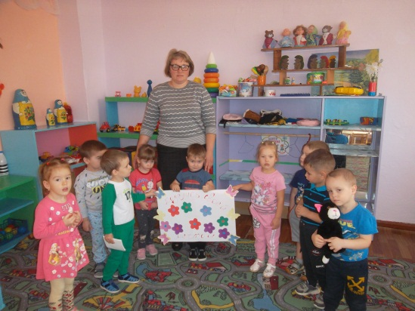
С детьми второй младшей группы было проведено мероприятие на снятие психоэмоционального напряжение. Дети немного помечтали и смогли поделиться своей мечтой
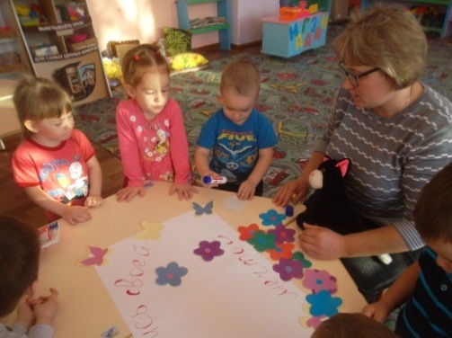
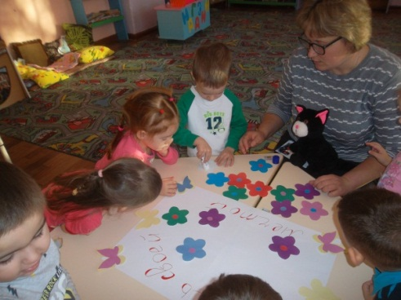

Дети первой младшей группы, очень кропотливо стараясь, делали солнышко дружбы.
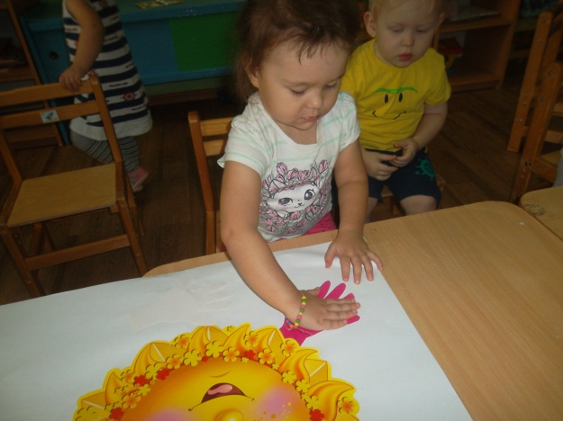
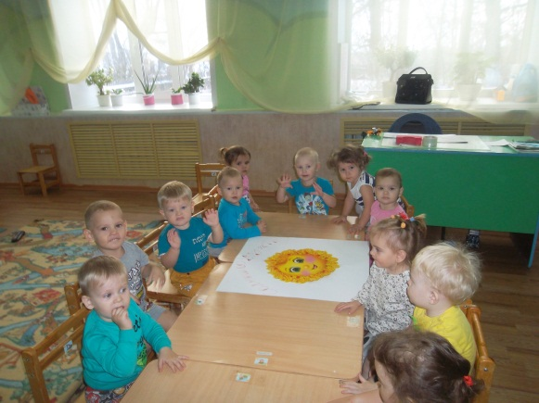
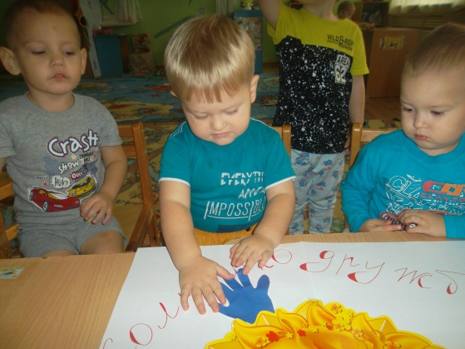

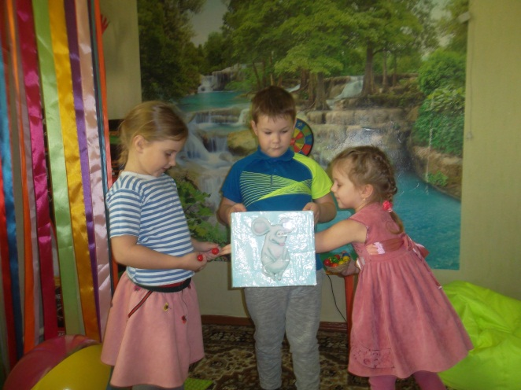
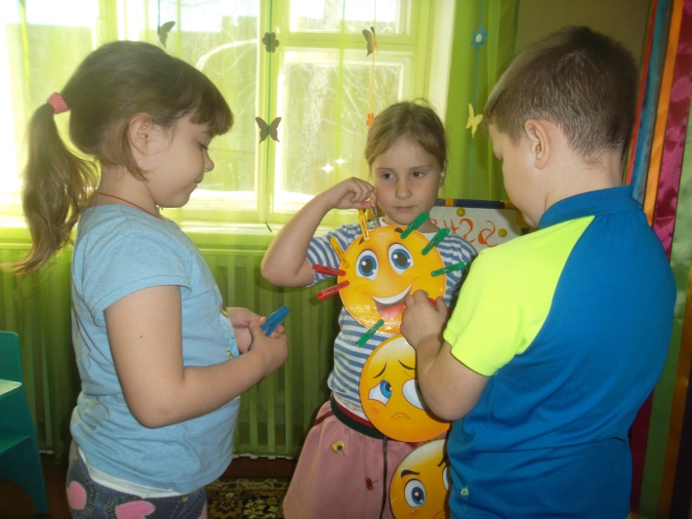
В подготовительной к школе группе было проведено мероприятия с целью совершенствования умения распознавать эмоции, устанавливать соответствия между эмоциями.

Дети старшей – подготовительной группы компенсирующей (речевой) направленности отправились в необычное путешествие на ковре-самолете в страну злых эмоций, где правит королева эмоций. Но прежде, чем дети отправились в путешествие, они показали своё настроение на своих ладошках. Цвет ладошки соответствовал настроению, чем ярче и красочней ладонь, тем настроение у ребёнка веселей.
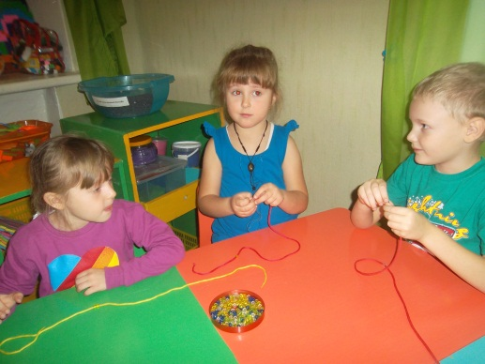
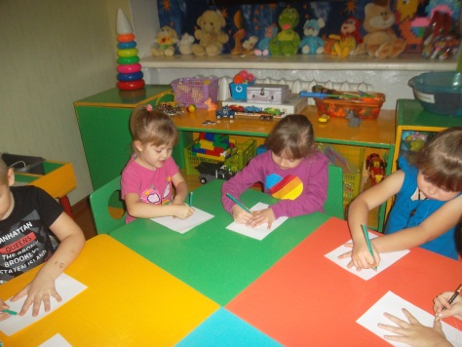
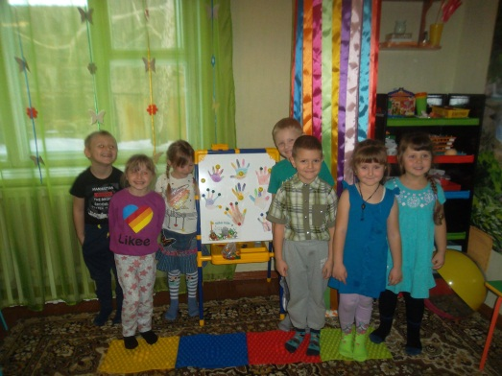
«Неделя психологии» прошла увлекательно и насыщенно, у всех участников было хорошее, бодрое настроение.

Педагог-психолог: Ларионова А.П.

